河南省电化教育馆

河南省电化教育馆

豫电教馆〔2019〕10号
转发《中央电化教育馆
关于举办“我为世园绘国花（名花）”
全国青少年电脑设计活动的通知》的通知

各省辖市、省直管县（市）电教馆，厅直中小学校：
世界园艺博览会于2019年4月29日至10月7日在北京举行，为更好地宣传本届世园会“绿色生活 美丽家园”的主题，中央电化教育馆决定举办“我为世园绘国花（名花）”全国青少年电脑设计活动。
该活动作为第二十届全中国小学电脑制作活动世园会专项组织实施。现将该通知转发你们，请各地按照第二十届全国中小学电脑制作活动世园会专项指南要求，认真做好活动组织报送工作。
附件：1、中央电化教育馆关于举办“我为世园绘国花（名花）”全国青少年电脑设计活动的通知
2、第二十届全国中小学电脑制作活动世园会专项指南

2019年3月4日

附件：
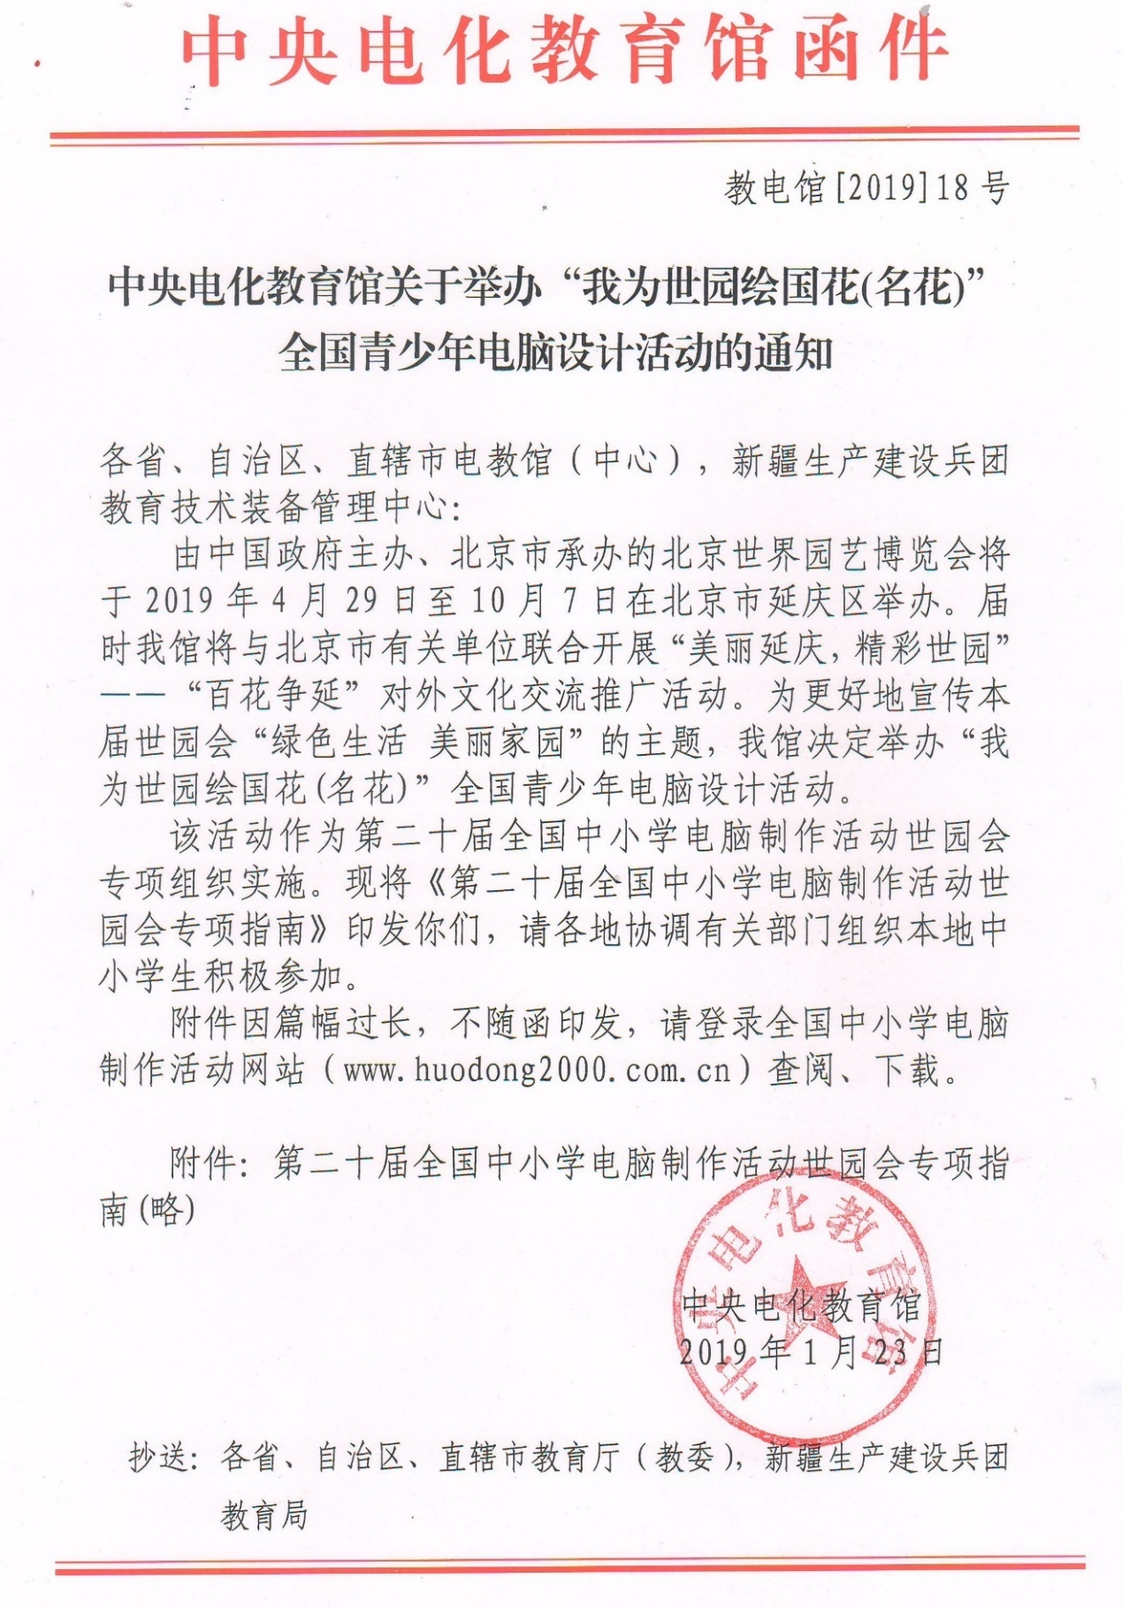

河南省电化教育馆 2019年3月4日印发

